SANDAREDS INNEBANDY 2022-08-25

Ledarpärm (draft)



Innehållsförteckning

Innehållsförteckning

1. [lagnamn] information säsongen [säsong] 3

2. Laget.se, Sociala medier och internet 4

3. Träningsupplägg 6

4. Laguttagningar 8

5. Kalender 8

6. Innebandytermer 9

7. Regler 9

8. Ledarfilosofi och målsättning 10

9. Samling träning 10

10. Hur spelar vi? 11

A) Spelytor 11

b) Försvar 13

c) Anfall 16

**d)** **Speluppställningar** 21

# [lagnamn] information säsongen [säsong]

Välkomna till en ny säsong

Tränarstab:

* [infoga namn och kontaktdetaljer]

Träningstider:

* [infoga träningstider]
* Nya tider bestäms under Maj månad under höstplaneringen

Kansli:

* Stöd för samtliga ledare
* Finns vid hörnet vid skolan (Alingsåsvägen 7 i Sandared)
* kansli@sandaredsinnebandy.se

Ungdomsgruppen:

* Stödfunktion för alla ledare samt kansli
* Samlar alla lag och ledare varje månad för olika diskussioner
* ungdom@sandaredsinnebandy.se

Andra lösa punkter utan rangordning:

* Varje lag har en egen area på laget.se
* Varje lag behöver en utpekad lagledare i laget.se som även har tillgång till Ungdomsledargruppen under laget.se - <https://www.laget.se/SIBS_ULEDARGRUPP>
* Föreningen använder flera olika grupper i messenger. Den viktigaste är SIBS_Ledare&Styrelse.
* Som alltid räknar vi med att spelarna är ombyta och klara innan träningen startar, 15 min före! Skyddglasögon är obligatoriskt (om man har vanliga glasögon så räcker detta).
* Sargvakts information. Schema kommer finnas på laget.se inom kort. Och som vanligt med alla våra schema så byter man tider utan tränarnas inblandning.
* Anmäl all frånvaro i gästboken - [https://www.laget.se/[lagnamn]/Guestbook](https://www.laget.se/%5blagnamn%5d/Guestbook)

Innebandy portalen!? Lägg in länk!

Länkar till lathundar, kiosk, sec mm!!

# Laget.se, Sociala medier och internet

Länk till matcher och serie (flera källor, välj de som passar):

* [https://www.laget.se/[lagnamn]/Division/Games/424791](https://www.laget.se/%5blagnamn%5d/Division/Games/424791)
* <http://statistik.innebandy.se/ft.aspx?scr=fixturelist&fti>
* <https://innebandy.se/statistik/sasong/37/serie/12381/spelprogram/full> (klistra in i webläsare)

Bra-att-ha appar:

[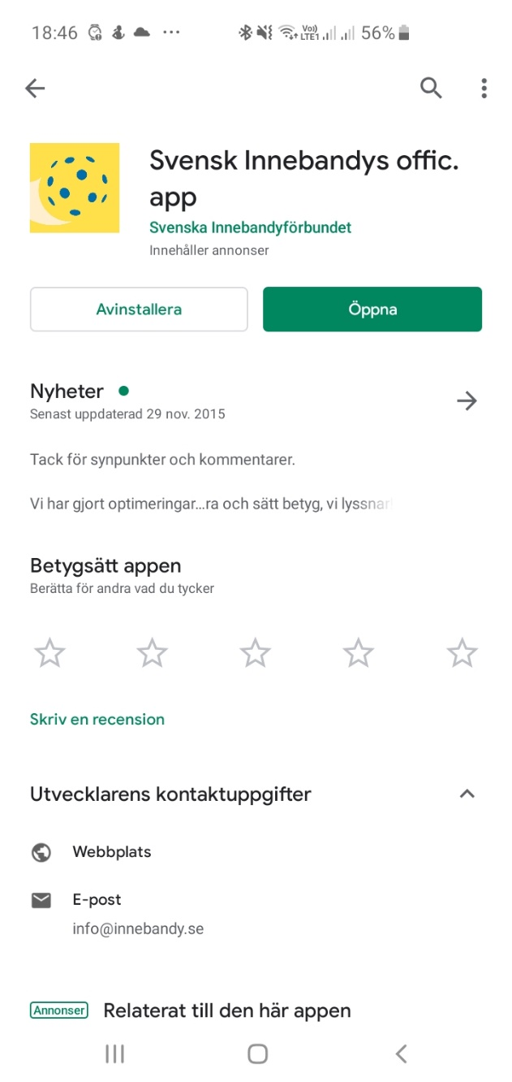](https://play.google.com/store/apps/details?id=se.innebandy.mobilapp&gl=SE)[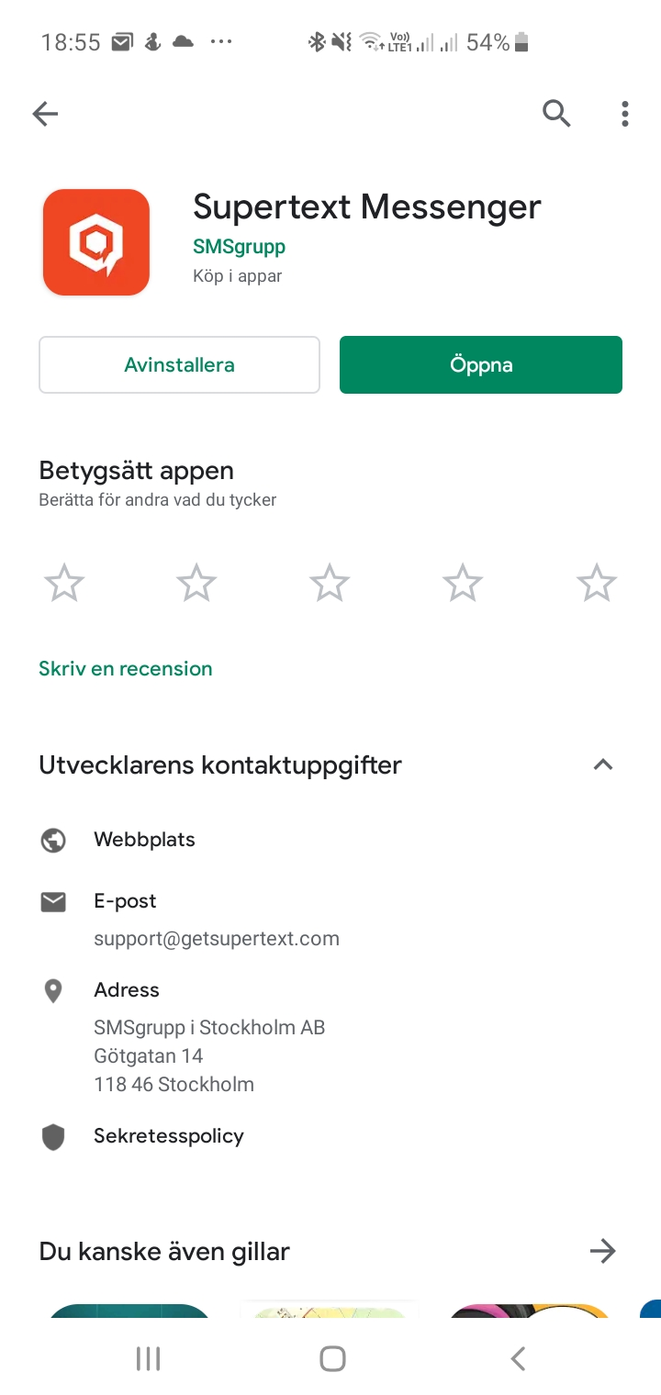](https://play.google.com/store/apps/details?id=se.stxt.android&gl=SE)[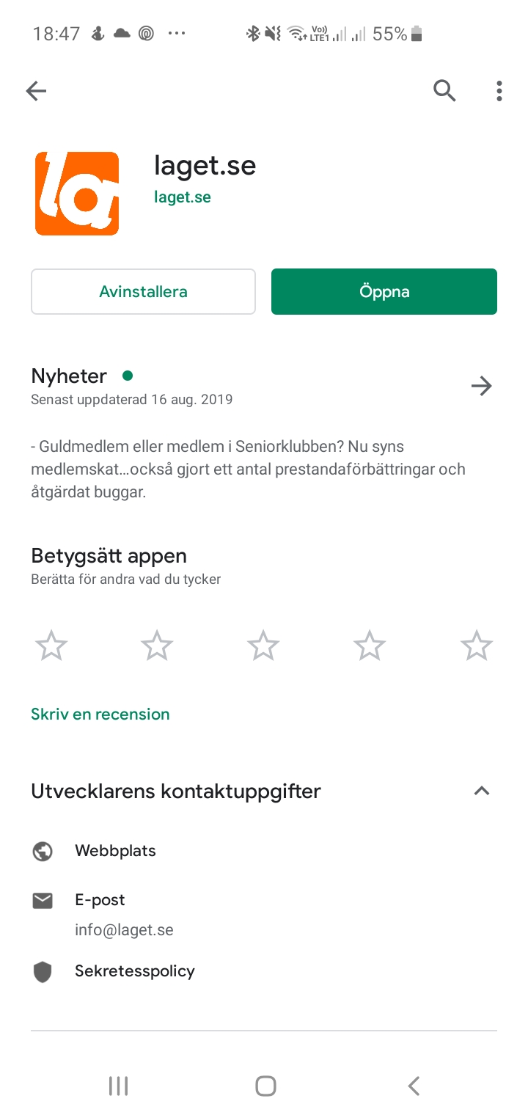](https://www.laget.se/SIBSP06)[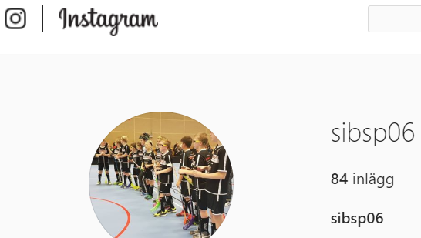](https://www.instagram.com/sibsp06/)

Transporter:

* Vi kommer ha buss på våra längsta resor. Vi räknar med att spelarna åker i bägger riktningar och inte hem med föräldrar för lagkänslans skull. Vi åkerkommer med matcherna och kostnader.
* Biltransporter kommer schemaläggas ut distribueras inom kort.
* Man duschar efter varje match (lagkänsla]

Kiosk / Kafeteria/Sekretariat vid matcher:

* Vi har schema för kiosken och sekretariatet för våra hemmamatcher – scheman mm finns lagrat här: [https://www.laget.se/[lagnamn]/Document](https://www.laget.se/%5blagnamn%5d/Document)
* Lathundar: <https://www.laget.se/SIBS_ULEDARGRUPP/Document>

Så här lägger man in kalendern i din mobil eller dator:

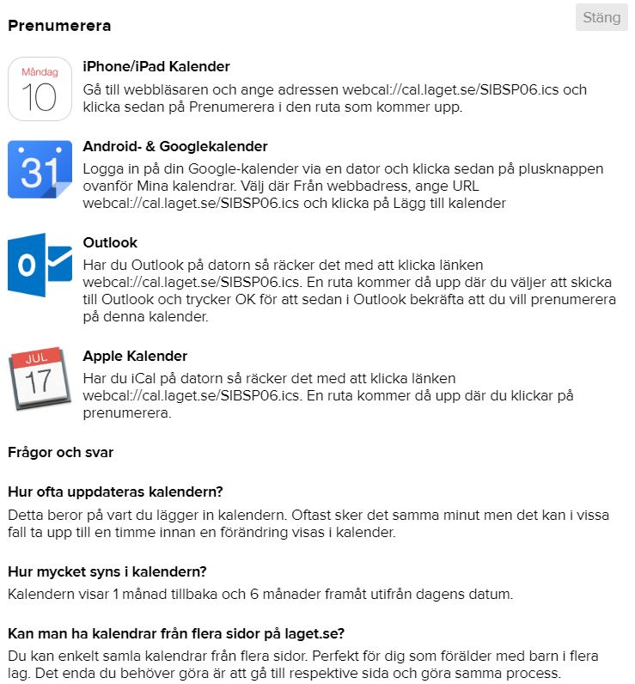

# Innebandyklubba till barn - Viktiga saker att tänka på 3. Träningsupplägg

**Vilken utrustning behöver man?**

* Glasögon (man kör på egen risk och kan vara ok någon gång) upp till 15 år.
* Klubba (finns annars att låna i hissförrådet)
* Inomhusskor och oömma kläder, vattenflaska

**Var hittar man material till träningen?**

* Sarg finns i sargrummet längst ner. I sargrummet finns även materiallådan.
* Nyckel får man från kansliet eller ungdomsgruppen ([kansli@sandaredsinnebandy.se](mailto:kansli@sandaredsinnebandy.se)

eller [ungdomsgruppen@sandaredsinnebandy.se](mailto:ungdomsgruppen@sandaredsinnebandy.se)).

* Vid hissförrådet (rummet bredvid hissen på övervåning) hittar man klubbor.
* Nyckeln finns i materiallådan i sargrummet (kodbox med kod 0691).

**Hur utför man en träning?**

1. Starta med att bygga sarg med hjälp av föräldrar på läktaren. Äldre barn bygger själva.
2. Bollar finns i materiallådan med kodlåset i sargrummet
3. Nyckel till hissrummet finns i kodboxen i materiallådan, kod 0691.
4. Se till att alla har klubbor (finns vid hissrummet) vänta med bollar i början
5. Samling i ring "bygga torn”. Närvaro genom laget.se. Gå igenom alla namn om vi har nya spelare.
6. Prata i ring. Får inte gnälla på varandra eller ledare. Ha roligt och hjälpa varandra. Kämpa tillsammans! Vi bygger tornet för att inte barnen ska slå med klubbor och boll
7. Uppvärmning genom tex spelarjakt, slalombana eller annan lek.
8. Träna på dribbla och skydda boll. Små rörelser i mittcirkeln. Hålla sig innanför cirkeln, inte röra varandra. Inte ta bollen med händerna. Hämta boll om den går utanför -> Avsluta sedan med tävlingsmoment 2-3 ggr.

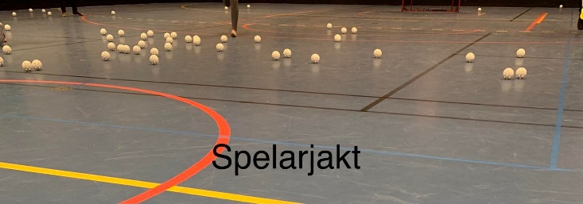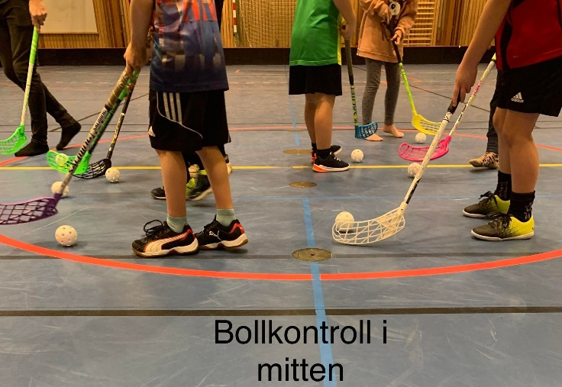

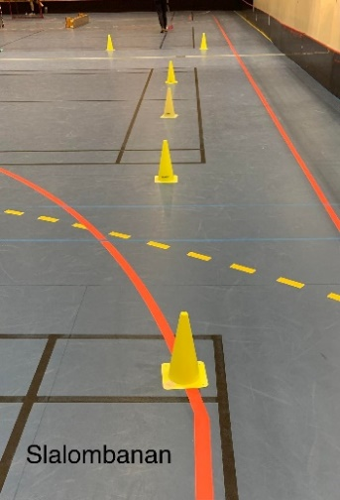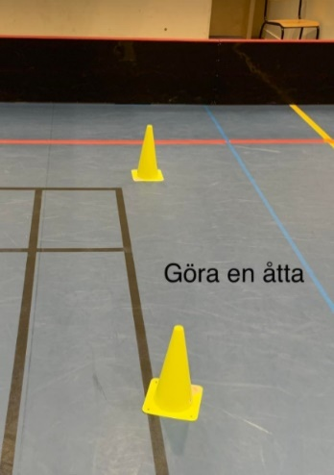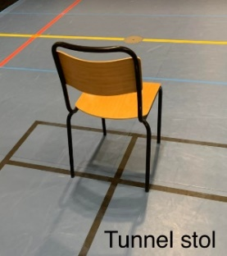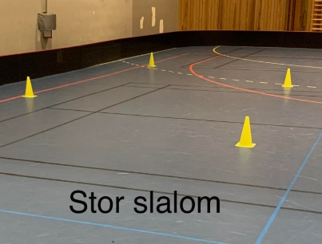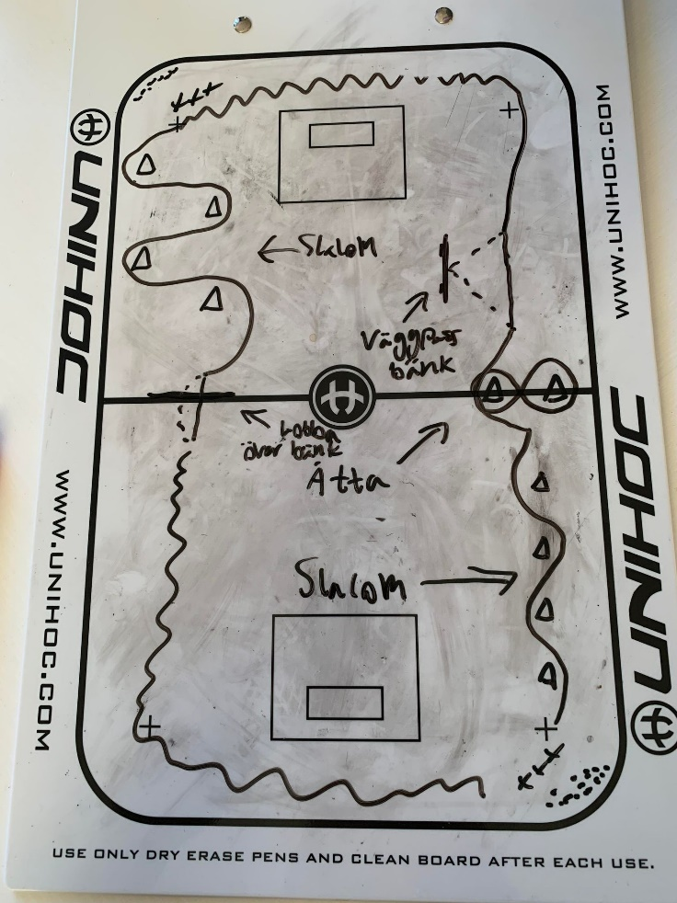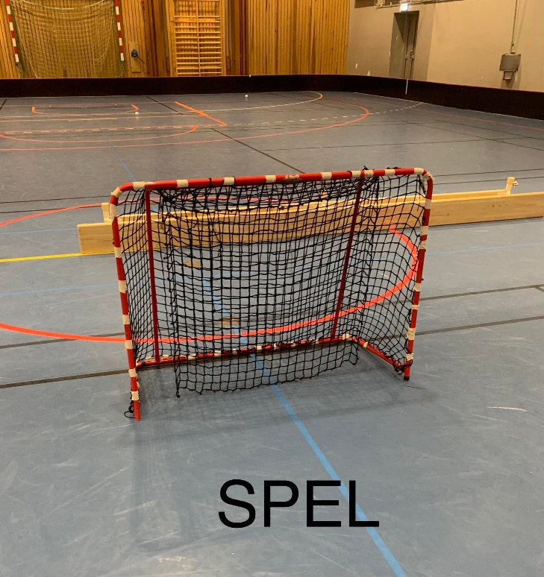

1. Passningsövning, 2 passingar och skott
2. Öva på dribbla hela vägen med fart samma plan
3. Skottövningar primärt dragskott. Man skjuter från streckad linje. Man ställer upp barnen i båge. Barnen skjuter en efter en och väntar tills alla är klara innan man hämtar bollar.
4. Matcher 3-mot-3 el 4.mot-4 tränare kan vara med som stöd. Viktig att hitta positioner (försvar, anfall). Undvika att gröta ihop sig. Prata mycket med varandra (”bakåt”, ”bakom mål”, ”pass” osv.). Ha kul!! Vid mål kör vi tekning. Vi kör med innebandyregler. Vi tillämpar inslag.
5. Avslut i mitten, med tornet. Prata om träningen. Vad var roligt? Påminn och det ni pratade om vid samlingen. Ha kul tillsammans! Ta med kompis till nästa gång!

Mellan övningar kan man med fördel samlas i mitten och köra ”tornet” för att ge igenom nästa steg.

Glöm ej att dricka vatten, då och då...

Vid frågor hör man av sig till kansliet, ungdomsgruppen eller vilken ledare som helst i ungdomsgruppen

# Laguttagningar

* Baseras på träningsfrekvens, antal tidigare matcher mm. tar vi ut laget. Vi strävar efter att få med så många som möjligt, men brukar begränsa oss till 15 utespelare + målvakt. Man kan därför hamna som reserver.
* Under matchen förbhåller vi oss rätten att ”bänka” spelare som inte presterar, inte uppför sig enl klubbens värdegrund eller verkar ur form.

Matcher (med reservation för förändringar):

[lägg till länk och/eller bild till matchkalendern]

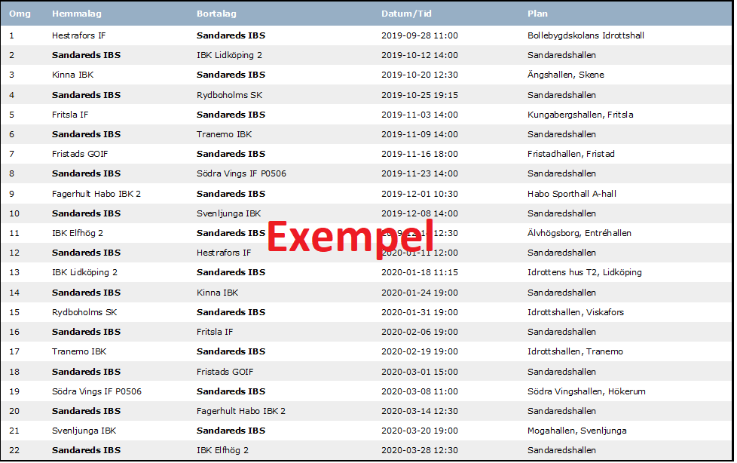

1. Kalender   
   (matcher, träningar, sargvaktstillfällen, cuper och andra vikiga tillfällen):

* [https://www.laget.se/[lagnamn] /Event/Month](https://www.laget.se/%5blagnamn%5d%20/Event/Month)

# Innebandytermer

* Boxplay: Spel 4 mot 5 för oss
* Bredd: Vi använder spelplanens bredd
* Brytning: spelare tar bollen på korrekt sätt av motståndare
* Djup: längre spelavstånd mellan lagdelarna
* Dubbling: Två spelare låser fast motståndare på juste sätt
* Felvänd motståndare: Pressa
* Point: En back kliver in centralt i banan och fördelar spelet
* Powerplay: Spel 5 mot 4 för oss
* Press: Spelare ligger hårt på motståndare med boll
* Rätt sida: Framför motståndare och eget mål
* Rättvänd motståndare: Avvakta
* Skapa spelyta: genom placering eller löpning skapa ledig spelyta
* Screen: Spärr av motståndare för att ej nå boll
* Topp: Våran spelare som ligger högt och söker fria ytor vid anfall och checkar motståndarbackarna vid försvar
* Understöd: Ge extrastöd åt medspelare som är under press
* Uppspel: Spelsätt att få bollen från egen zon till anfallzon
* Väggspel: Pass mellan två personer

# Regler

Du får:

* Ha klubban upp till knähöjd
* Spela bollen med fötterna
* Ta emot bollen med bröst,knä eller klubba(men inte hoppa)
* Ha ett knä i golvet
* Skjuta slagskott om inte fara för med/motspelare föreligger

Du får inte:

* Passa till egen målvakt
* Spela bollen med klubban högre än knähöjd (frislag/alt.straff)
* Tackla eller knuffa motståndare (frislag/straff+utvisning
* Stå i din eller motståndarens målgård (frislag)
* Hoppa upp från golvet och ta emot bollen (frislag)
* Placera klubban mellan motståndarens ben (frislag)
* Stoppa eller föra med dig bollen med hand,arm eller huvud (frislag/straff+utvisning)
* Backa in i motståndare (frislag)

Tekning:

* Vid tekning skall spelarnas klubbor vara parallellt på varsin sida bollen.Fötterna skall stå parallellt.
* Klubborna får inte vidröra bollen och övriga spelare skall vara minst 3 meter från bollen (vid tekning får bollen inte gå direkt i mål).

Frislag:

* Frislag utföres från den plats förseelsen begicks.Bollen skall ligga stilla innan den sätts i spel med tillslag(ej fösning)på domarens signal.Motståndare får ej vara närmare än 3 meter.
* Vid felaktigt frislag går frislaget över till andra laget.

Klubban:

* Bladet får inte vara vasst och dess hook får inte överstiga 30mm.
* Hooken mäts från underkanten på bladets högsta punkt när klubban ligger plant.
* Blad och skaft måste vara av samma märke annars utdelas matchstraff

# Ledarfilosofi och målsättning

* Att utveckla laget i spelet innebandy genom praktisk och teoretisk utbildning
* Motivera och aktivera varje spelare efter sina unika egenskaper
* Bygga upp en laganda och en positiv stämning i truppen
* instifta träningspris till den spelare med högst träningsnärvaro under säsongen
* instifta kompispris till den spelare som är störst föredöme på och vid sidan av planen
* Åka på minst två cuper under säsongen

**Vi toppar aldrig laget men kräver att man efter sin förmåga ger 100% i varje byte! Aktivt deltagande vid träningar och matcher samt uppsatta regler för träningsnärvaro kommer premieras med mer speltid och motsatsen om detta inte uppfylls!**

# Samling träning

* Gemensamt ombyte 30min. före träning.
* Genomgång dagens träning 15min.före
* Uppvärmning vid entren
* Hela laget duschar efter träning om inte förälder/ledare kommit överens om annat

# Hur spelar vi?

## Spelytor

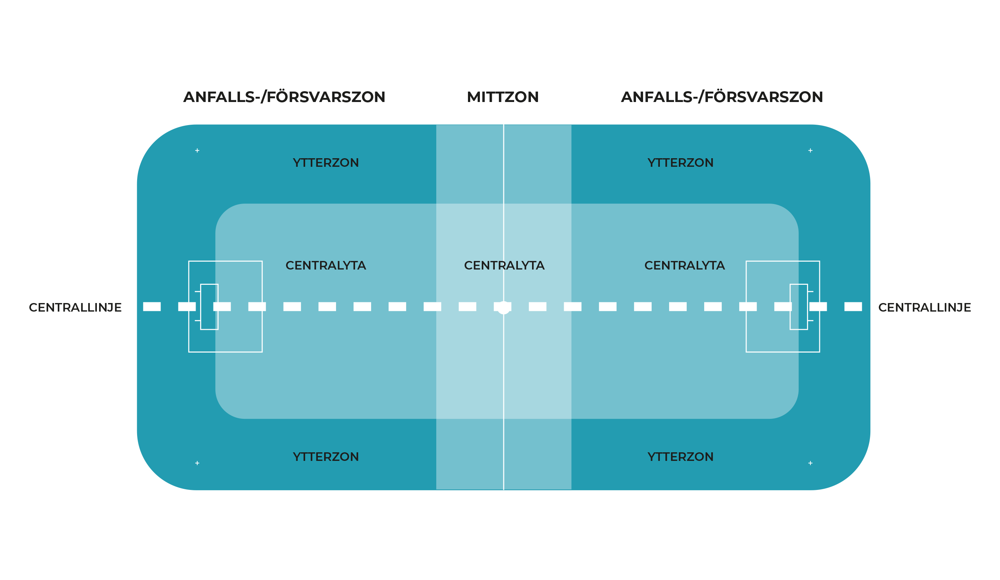

## Försvar

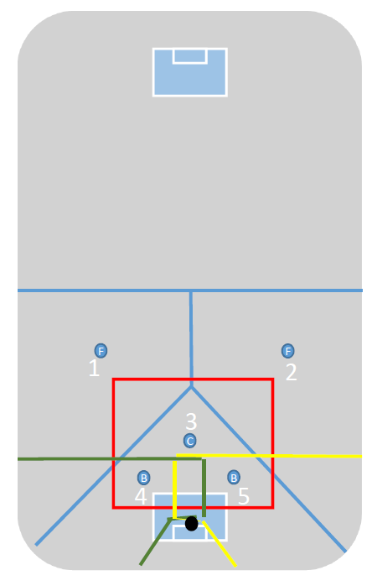

**Försvar egen planhalva (zonförsvar)**

1. Blå, Vänsterforward
2. Blå, Högerforward
3. Röd, Center
4. Grön, Vänsterback
5. Gul, Högerback

F F

C

B B

1 2

3

4

.

**Försvar egen planhalva (vriden femma)**

* I vårt zonförsvar är strävan att återta boll från motståndaren genom att dubbla med forward och back. Stänga av passningsvägar och bryta deras passningar. Vinna boll genom att täcka skott.
* Då vi flyttar över försvaret (se bild) till den sida som bollen är på så är det mycket viktigt att vi täcker av alla diagonala pass över till den andra försvarssidan.
* Om motståndarens forward lyckas spela upp till egen back skall våran forward i första hand kliva upp för att täcka skott och i andra hand sätta press.
* Mycket viktigt att hela tiden täcka skott med klubba eller med kropp i hela försvarszonen samt att stänga av det låga slottet och därigenom förhindra avslut på mål från avstånd mindre än 3m.

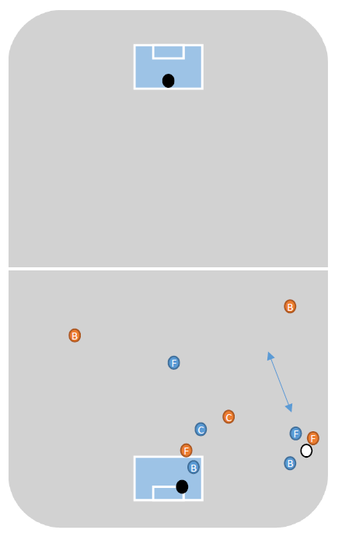

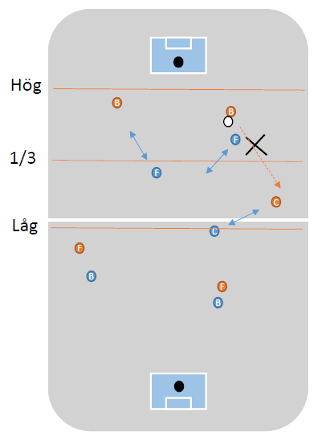

**Försvar helplan**

* Växelpress där forward sätter press utan risk för att bli rundad och försöker hindra motståndarens back att spela upp längs sarg (MAN SKA INTE BLI RUNDAD). Den andra forwarden stänger pass centralt i banan och tar över press om backen spelar över till den andre backen.
* Centern befinner sig centralt men håller koll på motståndarens center (3:e spelare). Vid pass till center (3:e spelare) visar centern närvaro/irritera stoppar passningväg (håll motstånden vid sargen).
* Växelpressen kan startas ifrån tre nivåer. 1/3 in på motståndarens planhalva (vår normala nivå). Hög, används oftast då vi ligger under och inte kan tillåta motståndaren att bolla av speltid på egen planhalva. Låg, för att försvara ledning eller då vi möter spelskickliga lag med backar som rundar vår press.
* Hela laget ska fylla på och följa med. Vid hög press ska backarna följa med och gå upp i rygg på motståndarens forward.
* Vilken plan ska vi ha inför en match / under en match? Hög press, varför?
* 2-1-2 till 2-2-1 / Högervriden press (tvinga motståndarna att anfalla på backhandsidan). Högerforward jagar från höger till vänster. Centern flytta upp höger. Se bild
* **Erövra och vinna boll eller Avvakta och vänta på misstag -> Bra att tvinga fram beslut och erövra**
* **Tvinga motståndarna att anfalla på vänster sida!!**

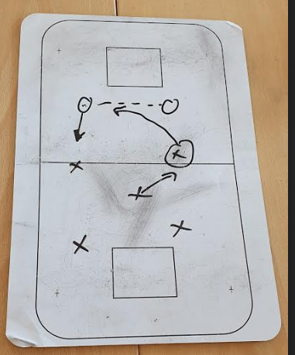

## Anfall

**Omställning**

* Alla chanser till spelvändningar (kontringar) skall tas.
* 1 pass och direkt skott!! Bättre med ett dåligt skott än ett brutet pass!
* Den som vinner bollen tar beslutet om kontring antingen genom att driva bollen framåt eller sätta en passning till center/forward som kan driva framåt.
* När laget avancerat framåt är det viktigt att ha spelbredd och djup mellan forwards och center.
* Motståndarens back skall tvingas att välja om han skall stöta på bollföraren eller markera bort ett sidledspass.
* I första hand vill vi spela pass i sidled och avslut för att tvinga målvakten till sidledsrörelse. Om detta ej är möjligt så tas avslutet själv

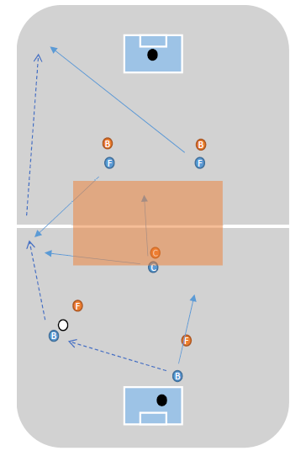

**Uppbyggt anfall**

* Hur ska man spela? 1) Äga boll (få med hela laget(, rulla boll hitta ett bra läge ELLER 2) snabbt anfall / Kanadenisk hockey! (sök avslut (1 pass, skott).
* Söka och skapa kontringar!
* Om man inte kan kontra så gäller nedanstående.
* Vår strävan är att spela upp längs sarg till mötande forward som i sin tur förlänger ned till hörn eller slå den långa ned till hörn. Långt direktpass/lyftning ned till hörn är också ett alternativ.
* För att skapa dessa passningsmöjligheter krävs rörelse av forward eller center för det korta uppspelet samt diagonallöpning av forward för det långa uppspelet.
* Vi undviker passningar in centralt (röd zon) eftersom risken för att motståndaren bryter pass och startar kontring är för stor. Enbart 100% säkra pass är tillåtna in i den centrala zonen.
* Målet är alltid att etablera spel i motståndarens zon. Stöter vi på för hårt motstånd vänder vi om och spelar hem till back och börjar om hellre än att bli av med bollen till motståndarna.

**Uppbyggt anfall under hög press (följa John)**

* När motståndarna pressar oss man mot man kan vi tillämpa följa John för att komma ur pressen och etablera anfallsspel.
* I detta fall har högerbacken bollen och driver den i snabbt tempo bakom mål. Vänsterbacken springer upp längs sarg och vänsterforward springer till hörn.
* Högerbacken får då ett antal alternativ;

1. Om motståndarens vänsterforward sätter press, passa upp till vänsterback som sedan passar ned i hörn eller passar in centralt till forward.
2. Gå hela vägen och ta avslut på mål.
3. Passa långa passet ned i hörn till forward
4. Passa in till center

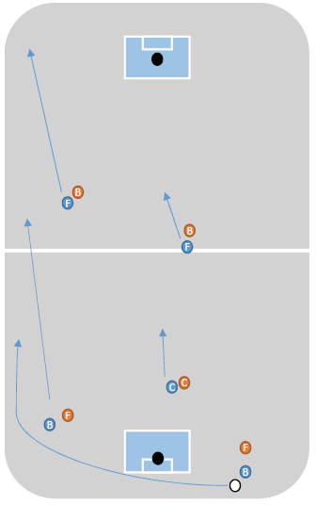

**Uppbyggt anfall med forwards press**

* Vänsterback passar upp till mötande center som i sin tur lägger ett pass i sidled till högerback som tagit löpning upp längs sarg.
* Viktigt att alla spelare kommer i rörelse och inte blir stillastående. Stillastående spelare är alltid lättare att markera bort.
* Detta uppspel kan även nyttjas högre upp i banan (motståndarnas forward ligger i 1/3 in i vår planhalva och pressar.

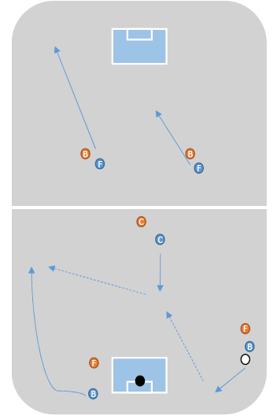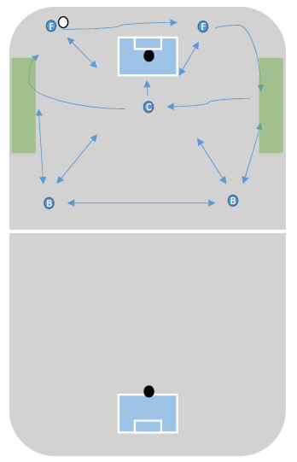

**Anfall på motståndarnas plan halva**

* Pilarna visar passningsvägar och löpvägar.
* När vi har bollen i hörn får vi inte bli stillastående. Antingen rycker vi och driver bollen eller passar. Center och forwards jobbar med hög rörlighet och **platsbyten** där minst en av dem är framför mål. Viktigt är att spelare framför mål är i rörelse och inte blir stillastående. Det är tillåtet att använda fantasin.
* Strävan är att söka avslut centralt i slottet via passning eller båge in från ”fickan” (grön zon). **Alternativt** genom att spela upp till back som skjuter **eller** spelar den andre backen som skjuter. **Säkra diagonalpass** över till skytt på andra sidan och direktskott är ocksåett alternativ.
* Får vi inte lägen har vi **tålamod** och börjar om ifrån hörn.
* Om en back kliver framåt in i höga slottet så måste den andra backen ta en mer central och defensiv roll.

## **Speluppställningar**

**2-1-2**

Lämpar sig för spel på stora spelytor

2-1-2 bygger på att man säkrar både offensivt och defensivt med en central center som blir lite spindel i nätet för femman.

Tvåorna checkar hårdare mot motståndarens backar och hjälps åt med arbetet både offensivt och defensivt.

Det är viktigt att få backarna mer delaktiga i offensiven och att förflytta hela laget till zonen där bollen befinner sig, så kallat press, understöd i defensiven och löpa på fria ytor och göra sig spelbar i offensiven.

**2-2-1**

Lämpar sig för ett defensivt / försvarsinriktat spel.

2-2-1 bygger på att vi genom en löpstark topp och en kvadrat av fyra spelare som stänger motståndarnas uppspelsmöjligheter.

Förutsättningen för detta är att alla spelare tar ansvar och jobbar för att vara på rätt sida om motståndarna i försvarsspelet och att flytta över hela kvadraten dit bollen är.

I anfallspelet jobbar toppen mot fria ytor bakom motståndarnas försvar för att hålla i bollen alternativt kontra på mål medans övriga laget flyttar upp för att etablera tryck på motståndarna. Vid rätt tillfälle medverkar minst en back i anfallet. En forward placerar sig framför motståndarmålvakten/i slottet för att skymma och slå in returer.